К вопросу об оценке статистических характеристик
снеговых нагрузок
К.Н. Сухина, В.А. Пшеничкина, Е.И. Журбина
Волгоградский государственный архитектурно-строительный университет
Аннотация: В статье приведены результаты исследований фактической снеговой нагрузки и ее обеспеченности на основании статистических данных распределения годичных максимумов запаса воды в снеге, полученных на метеостанции Коломна. Проведен анализ реализаций ежегодных максимумов снеговой нагрузки по данным 13-ти метеостанций, расположенных в разных снеговых районах. Были определены все необходимые статистические характеристики снеговой нагрузки, а также параметры закона распределения Гумбеля для каждого снегового района.
Ключевые слова: снеговая нагрузка, распределение, годичные максимумы, снегосъемка, метеостанции, обеспеченность.

Вероятностные методы расчета, в отличие от детерминированных, требуют использования более обширной информации о случайных параметрах – законы распределения или статистические характеристики. Метод предельных состояний, регламентирует применение детерминированных методов расчета на нормативные, расчетные или средние значения учитываемых случайных параметров. При этом их нормативные значения обосновываются статистическими методами и имеют определенную степень обеспеченности. Основываясь на нормативных данных и исследованиях, посвященных нормированию параметров строительных конструкций [1-5], можно достаточно просто получить все необходимые вероятностные характеристики прочности материалов и действующих на конструкции нагрузок [6].
Рассмотрим снеговые нагрузки. Согласно СП 20.13330.2011 «Нагрузки и воздействия» нормативное значение снеговой нагрузки на горизонтальную проекцию покрытия определяется по формуле [7, (10.1)]:
$S_{0}=0\text{.}7c_{e}c_{t}{μS}_{g}$ , (1)
где S_{g} – вес снегового покрова на 1 м² горизонтальной поверхности земли для площадок, расположенных на высоте не более 1500 м над уровнем моря, принимается в зависимости от снегового района РФ по таблице [7, табл. 10.1]:
Таблица № 1
Вес снегового покрова для снеговых районов РФ
Снеговые районы | I | II | III | IV | V | VI | VII | VIII
$\frac{\text{кПа}}{{\text{кгс/м}}^{2}}$S_{g}, | 0,8  80 | 1,2  120 | 1,8  180 | 2,4  240 | 3,2  320 | 4,0  400 | 4,8  480 | 5,6  560

Значение S_{g} принимается как превышаемый в среднем один раз в 25 лет ежегодный максимум веса снегового покрова, определяемый на основе данных маршрутных снегосъемок о запасах воды, на защищенных от прямого воздействия ветра участках за период не менее 20 лет.
Множитель 0,7 – величина, обратная коэффициенту надежности по нагрузке $γ_{f}=1,4$, который является базовым в системе частных коэффициентов метода предельных состояний.
Схематично формирование снеговой нагрузки во времени представлено на рис. 1. В течение зимнего периода i-го года происходит постепенное накопление снега до максимального значения и последующее его таяние.
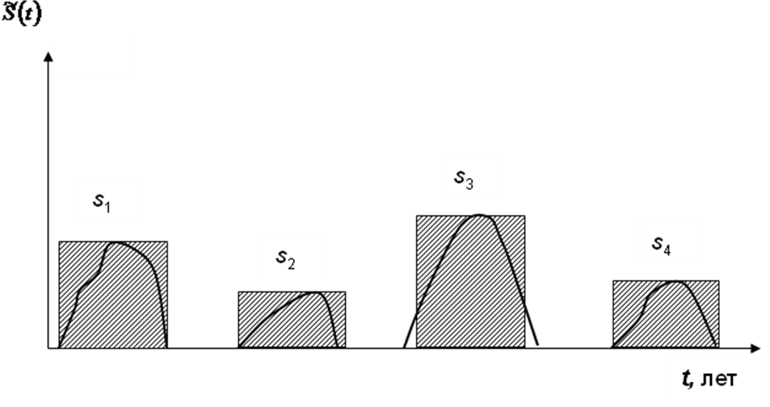
Рис.1. – Схема формирования снеговой нагрузки на протяжении t лет
Вероятностная модель снеговой нагрузки может быть представлена в виде последовательности независимых прямоугольных импульсов годичных максимумов со случайной интенсивностью $\tilde{S}$и постоянной длительностью d=1год (рис.2). Срок службы сооружения обозначим как T=kd, измеряя время числом i (i=1, 2, …, k).
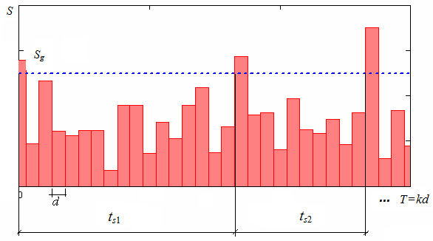
Рис.2. – Модель снеговой нагрузки в виде последовательности прямоугольных независимых импульсов
Обозначим на рис. 2 уровень нагрузки S_{g}, который может быть превышен в среднем 1 раз в 25 лет. Для каждой рассматриваемой последовательности интервалы t_{si} времени между пересечениями S_{g} являются реализациями случайной величины ${\tilde{T}}_{s}$ – периода повторяемости нагрузки, превышающий уровень S_{g}.
Плотность распределения $p_{T_{S}}\left(i\right)$ периода повторяемости ${\tilde{T}}_{s}$ для уровня S_{g} равна вероятности того, что в последовательности S первые (i-1) величин подряд меньше S_{g}, а затем появляется величина, большая S_{g}. В силу независимости последовательности значений S искомая вероятность вычисляется по закону умножения вероятностей с учетом вероятности $P\left(S>S_{g}\right)$:
$P\left(T_{S}=i\right)={\left[P\left(S≤S_{g}\right)\right]}^{i−1}P\left(S>S_{g}\right)={\left[F\left(S_{g}\right)\right]}^{i−1}\left[1−F\left(S_{g}\right)\right]$. (2)
Функция распределения $F_{T_{S}}\left(i\right)$ находится суммированием плотности $p_{T_{S}}\left(i\right)$ от j=1 до j=i:
$P\left(T_{S}≤i\right)=1−{\left[F\left(S_{g}\right)\right]}^{i}$. (3)
Математическое ожидание периода повторяемости $m_{T_{S}}$ равно
${}_{m_{T_{S}}}=\frac{1}{1−F\left(S_{g}\right)}$, (4)
или обратное соотношение
$F\left(S_{g}\right)=1−\frac{1}{m_{T_{S}}}$. (5)
Таким образом, среднее значение периода повторяемости экстремальных значений нагрузки как последовательности независимых случайных импульсов может быть выражено через функцию распределения ординат нагрузки.
Уровень обеспеченности значения снеговой нагрузки для данного района формируется на основании представления статистических данных маршрутной снегосъемки о запасе воды в снежном покрове в виде последовательности ежегодных максимумов, которые рассматриваются как выборка независимых случайных величин, распределенных по закону Гумбеля [8].
Рассмотрим, как определяется нагрузка S_{g} и чему равна ее обеспеченность на примере статистических данных годичных максимумов запаса воды в снеге, полученных на метеостанции 27625 Коломна, имеющей следующие координаты: широта 55,13є, долгота 38,73є, высота 112 м.
В таблице 2 приведены максимальные за каждый год значения запаса воды (веса снегового покрова) с 1968 по 2011 гг. Прочерки в таблице означают отсутствие данных. Таким образом, рассматривается ряд из 41 значения S_{i} (i=1,2,…, k=41). Длительность интервала между значениями d=1 год. Вес снежного покрова на поверхности земли в кг/м² численно равен величине запаса воды в снежном покрове в мм.
Таблица № 2
Годичные максимумы запаса воды в снеге по данным маршрутных снегосъемок метеостанции 27625 Коломна
Год наблюдения | Запас воды в снеге,  мм | Год наблюдения | Запас воды в снеге,  мм | Год наблюдения | Запас воды в снеге,  мм
1968 | 148 | 1983 | 78 | 1998 | 106
1969 | 46 | 1984 | 39 | 1999 | 158
1970 | 154 | 1985 | 160 | 2000 | 81
1971 | 37 | 1986 | 184 | 2001 | 138
1972 | - | 1987 | 58 | 2002 | 92
1973 | 46 | 1988 | 97 | 2003 | 81
1974 | 50 | 1989 | 109 | 2004 | 73
1975 | 63 | 1990 | 73 | 2005 | 128
1976 | - | 1991 | 57 | 2006 | 166
1977 | 126 | 1992 | 78 | 2007 | 79
1878 | - | 1993 | 81 | 2008 | 60
1979 | 75 | 1994 | 150 | 2009 | 82
1980 | 65 | 1995 | 54 | 2010 | 116
1981 | 113 | 1996 | 79 | 2011 | 124
1982 | 70 | 1997 | 105
Используя представленные в таблице 2 значения, найдем математическое ожидание и дисперсию веса снежного покрова для рассматриваемого района:
– математическое ожидание годичных максимумов m_{S}=96,44 кг/м2;
– дисперсия D_{S}=1618 (кг/м2)2.
Вычисляем стандарт $σ_{S}=\sqrt{D_{S}}=\text{40},\text{22}$ кг/м² и коэффициент вариации $f_{S}=\frac{σ_{S}}{m_{S}}=0,\text{42}$.
Находим параметры закона Гумбеля:
$a_{S}=\frac{1,\text{28255}}{σ_{S}}=0,\text{032}$; $u_{S}=m_{S}−\frac{0,\text{577216}}{a_{S}}=\text{78},\text{34}$.
Плотность распределения максимумов (рис. 3):
$\begin{aligned}p\left(S\right)=a_{S}\text{exp}\left\{−a_{S}\left(S−u_{S}\right)−\text{exp}\left[−a_{S}\left(S−u_{S}\right)\right]\right\}= \\ =0,\text{032}\text{exp}\left\{−0,\text{032}\left(S−\text{78},\text{34}\right)−\text{exp}\left[−0,\text{032}\left(S−\text{78},\text{34}\right)\right]\right\}\end{aligned}$ (6)
Функция распределения максимумов (рис.4):
$F\left(S\right)=\text{exp}\left\{−\text{exp}\left[−a_{S}\left(S−u_{S}\right)\right]\right\}=\text{exp}\left\{−\text{exp}\left[−0,\text{032}\left(S−\text{78},\text{34}\right)\right]\right\}$. (7)
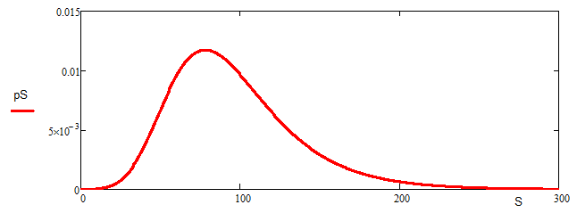
Рис. 3. – Плотность распределения случайной величины ежегодных максимумов веса снежного покрова. Коломна, 1968 – 2011 гг.
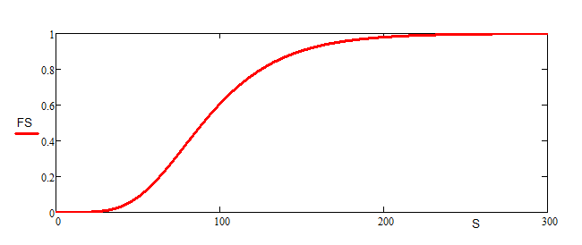
Рис. 4. – Функция распределения случайной величины ежегодных максимумов веса снежного покрова. Коломна, 1968 – 2011 гг.
Учитывая, что среднее значение периода повторяемости снеговой нагрузки составляет 25 лет, найдем значение S_{q}. Из формулы (5) получаем соответствующее $m_{T_{S}}=$25 значение функции распределения
$F\left(S_{q}\right)=1−\frac{1}{m_{T_{S}}}=1−\frac{1}{\text{25}}=0,\text{96}$,
то есть обеспеченность снеговой нагрузки S_{q} составляет 0,96.
Для нахождения значения S_{q} нужно решить уравнение:
$$F\left(S_{q}\right)=\text{exp}\left\{−\text{exp}\left[−0,\text{032}\left(S_{q}−\text{78},\text{34}\right)\right]\right\}=0,\text{96}$$
относительно S_{q}:
$S_{q}=u_{S}−\frac{1}{a_{S}}\text{ln}\left\{−\text{ln}\left[F\left(S_{q}\right)\right]\right\}=\text{78},\text{34}−\frac{1}{0,\text{032}}\text{ln}\left[−\text{ln}\left(0,\text{96}\right)\right]=\text{178},\text{66}$кг/м2
Таким образом, вес снегового покрова на поверхности земли, превышаемый в среднем 1 раз в 25 лет, вычисленный для района метеостанции «Коломна», составляет S_{q}=178,66 кг/м2. На основании карты снеговых районов находим, что Коломна относится к III снеговому району, для которого, согласно таблице 1, S_{q}=180 кг/м2.
При проведении вероятностных расчетов сооружений на действие различных нагрузок необходимо знать их законы распределения или, как минимум, статистические моменты. Покажем на примере снеговой нагрузки как определять все необходимые статистические характеристики, используя только их расчетные значения, приведенные в нормативных документах [7]. Для этого проведен анализ реализаций ежегодных максимумов снеговой нагрузки за аналогичный период наблюдений с 1968 по 2011 гг., полученных еще на 13 метеостанциях, расположенных в разных снеговых районах. Полученные значения их статистических характеристик снеговых нагрузок представлены в таблице 3.

Таблица № 3
Статистические характеристики снеговых нагрузок
п/п | Метео-  станция | Но-мер  снего-вого райо-на | Расч.  снег.  наг-руз-ка,  кг/м2 | Норм.  снег.  наг-рузка,  кг/м2 | Статистические характеристики годовых максимумов |  |  | Параметры закона Гумбеля
 |  |  |  |  | M_{S},  кг/м2 | σ_{S},  кг/м2 | f_{S}  кг/м2 | а_{S} | u_{S}
1 | Калач | III | 180 | 126 | 58.49 | 22.25 | 0.38 | 0.058 | 46.94
2 | Костро-ма | IV | 240 | 168 | 131.35 | 37.83 | 0.29 | 0.034 | 114.37
3 | Павлов-ский  Посад | III | 180 | 126 | 104.46 | 37.49 | 0.36 | 0.034 | 87.48
4 | Арзамас | III | 180 | 126 | 87.71 | 35.5 | 0.4 | 0.036 | 71.68
5 | Анна | III | 180 | 126 | 104.77 | 39.1 | 0.37 | 0.032 | 86.73
6 | Ростов Великий | IV | 240 | 168 | 97.02 | 30.88 | 0.32 | 0.042 | 83.28
7 | Воркута | V | 320 | 224 | 176.42 | 74.42 | 0.42 | 0.017 | 142.47
8 | Борисо-глебск | III | 180 | 126 | 97.41 | 41.22 | 0.42 | 0.031 | 78.79
9 | Камы-шин | III | 180 | 126 | 72.2 | 25.9 | 0.35 | 0.049 | 60.43
10 | Рудня | III | 180 | 126 | 60.64 | 34.36 | 0.57 | 0.037 | 45.04
11 | Гагарин | III | 180 | 126 | 84.77 | 33.91 | 0.40 | 0.038 | 69.58
12 | Клин | III | 180 | 126 | 93.38 | 38.64 | 0.41 | 0.033 | 75.88
13 | Можайск | III | 180 | 126 | 81.98 | 30.43 | 0.37 | 0.042 | 68.24
Найдем соотношение между расчетной снеговой нагрузкой, приведенной в табл.10.1 СП 20.13330.2011 и вероятностными характеристиками случайной последовательности годовых максимумов. Для этого запишем формулу индекса надежности для расчетного значения снеговой нагрузки:
$β=\frac{S_{q}−m_{s}}{σ_{s}}\text{.}$ (8)
Выразим переменные в правой части формулы (8) через параметры закона Гумбеля:
– расчетная нагрузка
$S_{q}=u−\frac{1}{a}\text{ln}\left\{−\text{ln}\left(0\text{.}\text{96}\right)\right\}=u+\frac{3\text{.}\text{199}}{a}$, (9)
– математическое ожидание
$m_{s}=u+\frac{0\text{.}\text{577216}}{a}$, (10)
– стандарт
$σ=\frac{1\text{.}\text{28255}}{a}$. (11)
Откуда
$β=\frac{\frac{u⋅a+3\text{.}\text{199}}{a}−\frac{u⋅a+0\text{.}\text{577216}}{a}}{σ=\frac{1\text{.}\text{28255}}{a}}=2\text{.}\text{044}$ (12)
То есть, интервал $\left[m_{s},S_{q}\right]$ соответствует 2.044 стандартам:
$β=\frac{S_{q}−m_{s}}{σ_{s}}=\frac{S_{q}−m_{s}}{m_{s}⋅f_{s}}=2\text{.}\text{044}$, (13)
следовательно
$S_{q}=m_{s}\left(1+2\text{.}\text{044}f_{s}\right)$. (14)
Учитывая, что коэффициент вариации ежегодных максимумов снеговой нагрузки для всех районов приблизительно одинаков f_{s}=0,4, выражение (14) можно записать в виде
$S_{q}=1\text{.}\text{818}m_{s}$. (15)
Следовательно, для вычисления всех необходимых статистических характеристик снеговой нагрузки – математического ожидания, дисперсии, стандарта, закона распределения и его параметров – достаточно знать только ее расчетное значение, приведенное в СП 20.13320.2011 «Нагрузки и воздействия».
В таблице 4 для различных снеговых районов приведены статистические характеристики снеговой нагрузки, которые можно использовать в задачах вероятностного расчета. При этом очевидно, что погрешность при описании параметров нагрузки будет соответствовать погрешности, заложенной в методе предельных состояний.
Таблица № 4
Статистические характеристики снеговой нагрузки
в зависимости от снегового района
п/п | Номер  снего-вого района | Расчет.  снег.  нагрузка S_{g} по СП, кг/м2 | Матем.  ожида-  ние  М_{s},  кг/м2 | Стан-  дарт  у_{s}  кг/м2 | Коэф.  вариации  f_{s} | Параметры закона Гумбеля
 |  |  |  |  |  | а_{S} | u_{S}
1 | I | 80 | 44.00 | 17.6 | 0.4 | 0.072 | 35.98
2 | II | 120 | 66.00 | 26.4 | 0.4 | 0.048 | 53.97
3 | III | 180 | 99.00 | 39.6 | 0.4 | 0.032 | 80.96
4 | IV | 240 | 132.01 | 52.80 | 0.4 | 0.024 | 107.96
5 | V | 320 | 176.02 | 70.41 | 0.4 | 0.018 | 143.95
6 | VI | 400 | 220.02 | 88.01 | 0.4 | 0,015 | 181.54
7 | VII | 480 | 264.03 | 105.61 | 0.4 | 0.012 | 215.93
8 | VIII | 560 | 308.03 | 123.21 | 0.4 | 0.010 | 250.31

Таким образом, показано, что по известным расчетным значениям снеговой нагрузки, приведенным в [7], можно достаточно просто получить статистические моменты случайной величины ее годичных максимумов, а также параметры закона распределения Гумбеля. Полученные характеристики являются исходными данными при проведении вероятностных расчетов конструкций и оценки их безопасности и долговечности [9,10,11].
Литература
1. Болотин В.В. Прогнозирование ресурса машин и конструкций. М.: Машиностроение, 1984. С. 31-34
2. Raizer V.D. Theory of Reliability in Structural Desing. – Journal of Applied Mechanics Reviews, USA, 2004. – Vol.57. – Nol. – pp. 1-21.
3. Райзер В.Д. Теория надежности сооружений. Научное издание. – М.: Издательство АСВ, 2010. С.384
4. Ржаницын А.Р. Теория расчета строительных конструкций на надежность. – М.: Стройиздат, 1978. С.285
5. Шпете Г. Надежность несущих строительных конструкций. М.: Стройиздат, 1994. С. 288 – перевод изд.: Gerhard Spaethe. – Die Sicherheit tragende Bankonstruktionen. – ISBN.5-274-01208-6.
6. Дородов П.В., Кулагин А.В. О запасе прочности и оценке надежности узлов металлоконструкций. // Инженерный Вестник Дона. №2. 2012. URL: ivdon.ru/uploads/article/doc/articles.810.big_image.doc
7. Свод правил: СП 20.13330.2011 «Нагрузки и воздействия» (Текст): нормативно-технический материал. М.: Минрегион России, 2011. С.98
8. Касьянов В.Е., Котесов А.А., Котесова А.А. Аналитическое определение параметров закона Вейбулла для генеральной совокупности конечного объема по выборочным данным прочности стали. // Инженерный Вестник Дона. №2. 2012. URL: ivdon.ru/uploads/article/doc/articles.804.big_image.doc
9. Болотин В.В. Применение методов теории вероятностей и теории надежности в расчетах сооружений. М.: Стройиздат, 1971. C.158-161
10. Половко А.М. Основы теории надежности. М.: Издательство «Наука», 1964. С. 187-191, 269-274
11. Raizer V.D. Reliability of Structures. Analysis and Applications, Backbone Publishing Company. – New York, USA, 2009. – 146 p
References
1. Bolotin V.V. Prognozirovanie resursa mashin i konstrukcij. [Predicting resource of machines and structures]. M.: Mashinostroenie, 1984. pp 31-34
2. Raizer V.D. Journal of Applied Mechanics Reviews, USA, 2004. Vol.57. Nol. pp 1-21
3. Rajzer V.D. Teorija nadezhnosti sooruzhenij. Nauchnoe izdanie. [Reliability theory structures. Scientific publication]. M.: Izdatel'stvo ASV, 2010. 384 p
4. Rzhanicyn A.R. Teorija rascheta stroitel'nyh konstrukcij na nadezhnost'. [Theory of design of structures for reliability]. M.: Strojizdat, 1978. 285 p
5. Shpete G. Nadezhnost' nesushhih stroitel'nyh konstrukcij. [Reliability bearing structures]. M.: Strojizdat, 1994. 288 p. perevod izd.: Gerhard Spaethe. Die Sicherheit tragende Bankonstruktionen. ISBN.5-274-01208-6
6. Dorodov P.V., Kulagin A.V. Inženernyj vestnik Dona (Rus). №2. 2012. URL: ivdon.ru/uploads/article/doc/articles.810.big_image.doc
7. Svod pravil: SP 20.13330.2011 «Nagruzki i vozdejstvija» (Tekst): normativno-tehnicheskij material. [«Loads and effects» (Text): legal and technical material]. M.: Minregion Rossii, 2011. 98 p
8. Kas'janov V.E., Kotesov A.A., Kotesova A.A. Inženernyj vestnik Dona (Rus). №2. 2012. URL: ivdon.ru/uploads/article/doc/articles.804.big_image.doc
9. Bolotin V.V. Primenenie metodov teorii verojatnostej i teorii nadezhnosti v raschetah sooruzhenij. [Application of probability theory and the theory of reliability analysis of structures]. M.: Strojizdat, 1971. pp 158-161
10. Polovko A.M. Osnovy teorii nadezhnosti. [Basic theory of reliability]. M.: Izdatel'stvo «Nauka», 1964. pp 187-191, 269-274
11. Raizer V.D. Reliability of Structures. Analysis and Applications, Backbone Publishing Company. New York, USA, 2009. 146 p
12. Losida Z. et al. Physical studies on deposited snow. Thermal properties Contrib. Inst of Low Temp. Sci. Hokkaido Univ., Sapporo, 1955.Ser.A. vol.27. pp 19-74

